Кузнецова Елена Степановна
Муниципальное общеобразовательное учреждение Иркутского районного муниципального образования «Кудинская средняя общеобразовательная школа»

Возможности компьютерного тестирования на уроках физики

Тестирование — более справедливый метод, оно ставит всех учащихся в равные условия, как в процессе контроля, так и в процессе оценки, практически, исключая субъективизм преподавателя. При огромном выборе тестовых оболочек, хочется обратить ваше внимание на систему программ для создания и проведения компьютерного тестирования, сбора и анализа их результатов MyTest: редактор тестов MyTestEditor, модуль тестирования MyTestStudent, журнал результатов тестирования MyTestServer.
Программа находится в свободном доступе на сайте http://mytest.klyaksa.net/. Программа разрабатывается с 2003 года, поэтому существует огромное количество готовых тестов, созданных в разных версиях облочки. С проблемой преобразования теста из одного формата в другой помогает справиться соответствующий набор утилит. Создать свой тест в этой программе не сложно, а главное - интересно.
Строка меню редактора тестов MyTestEditor включает в себя вкладки Файл, Задание, Параметры заданий, Параметры теста, Текст, Настройка, Справка. Во вкладке Файл находятся команда Импорт, позволяющая импортировать задания из другого теста, Экспорт – экспортировать в XML или «бумажный» вариант теста.
Редактор тестов MyTestEditor позволяет использовать девять типов заданий: одиночный выбор, множественный выбор, указание порядка, сопоставление, MCQ, ручной ввод числа, ручной ввод текста, часть изображения, перестановка букв. Любой тип вопроса можно сопроводить изображением. Кроме того, в настройках предусмотрена возможность форматирования текста.
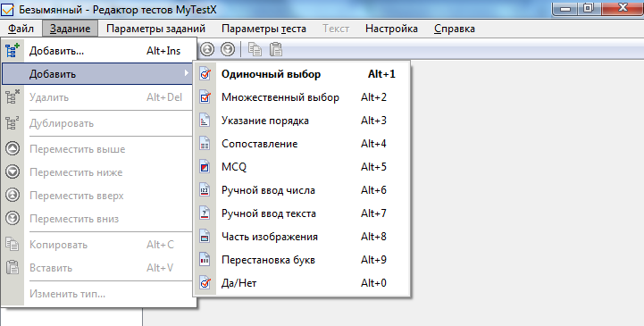
В параметрах теста порядок следования заданий, вариантов ответов, можно установить случайным образом, что значительно уменьшает возможность списывания при прохождении одного и того же теста несколькими тестируемыми. Систему оценивания можно задать любую, при этом установить достаточный процент выполненных заданий. Кроме того, в параметрах теста можно выбрать разные режимы: обучающий, штрафной, свободный, монопольный.
Само тестирование происходит в модуле MyTestStudent. Запускается тест с помощью «зеленой стрелки». Регистрационная форма заполняется согласно образцу «Фамилия Имя» с заглавной буквы, номер класса отделяется от буквы пробелом. Переход к следующему вопросу осуществляется с помощью команды «Дальше», результат аттестуемый видит сразу после прохождения теста.
При наличии локальной компьютерной сети можно, используя модуль журнала MyTestServer, можно легко: организовать централизованный сбор и обработку результатов тестирования. Во вкладке «Раздать тест» добавляется файл в список раздачи.
После прохождения тестирования результаты поступают на сервер. Выбрать необходимую форму для отображения результатов можно во вкладке Анализ: качество ЗУН, диаграмма правильности, анализ по заданиям.
Если нет возможности заняться анализом непосредственно после тестирования, файл с результатами теста можно сохранить и обработать в любое удобное для учителя время.
Применение компьютерного тестирования на практике позволяет не только сэкономить время учителя на проверке тестов, контрольных работ, но и стимулирует познавательную активность учащихся.

